参评材料提交说明

参评材料包括电子版材料（4项），以及纸质版申请材料（1项，学院存档）：
- 电子版材料
（1）评选报名申请https://ssc.sjtu.edu.cn/f/0587b9ce
（2）《上海交通大学“学术之星”评选申请表》签字版扫描件：提交报名申请后打印为申请表，并附附件，签字盖章后提交扫描件
（3）通讯评审材料(匿名)：附件2
（4）报名信息汇总表：附件3
- 纸质版材料
（1）《上海交通大学“学术之星”评选申请表》：学院存档，暂缓提交
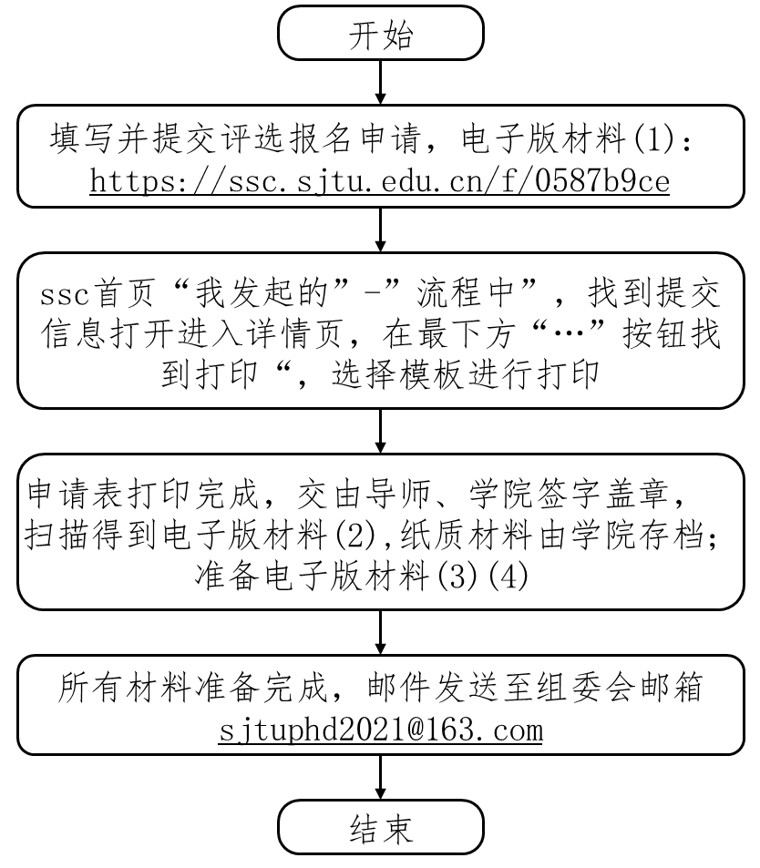
注：以上材料（2）表格内容应与材料（1）申请中内容完全一致，导师签名页和学院公章页（学工办或院办公章均可）须提供扫描件
以上材料（3）电子版通讯评审材料需隐去所有作者及导师信息

文件命名规则：
学术之星+申请方向+院系+姓名+申请表. doc
学术之星+申请方向+院系+姓名+通讯评审材料.pdf
学术之星+申请方向+姓名+报名信息汇总表.xlsx
以上三个文件压缩为RAR(zip)文件，压缩文件取名为
学术之星+申请方向+院系+姓名+报名材料.RAR(zip)

提交方式：
10月14日17:00前提交链接材料（1），并将材料（2）（3）（4）发送至sjtuphd2021@163.com
邮件主题为学术之星+申请方向+院系+姓名+报名材料
注：电子版申请及邮箱材料需同时提交，否则视为无效申请

